Муниципальное бюджетное дошкольное образовательное учреждение детский сад «Светлячок» Смоленского района Смоленской области

(нетрадиционное рисование пальчиками в средней группе)

Выполнила воспитатель:
Малашенкова В.В.

2020 год

Цель: Способствовать созданию детьми несложных изображений в рисунке.
Задачи:
-Формировать умение создавать несложные изображения в рисунке.
-Формировать представление о том, что яблоко - круглой формы.
-Способствовать развитию выбора цвета.
-Закрепить понятие один – много.
-Воспитывать аккуратность в работе с красками.
-Формировать умение рисовать пальчиками.
Материалы: листы бумаги с изображением яблока, игрушка ёж, краски.
Ход занятия:
Здравствуйте, ручки – хлоп, хлоп, хлоп.
Здравствуйте, ножки – топ, топ, топ.
Здравствуйте, гости - будем рисовать
Воспитатель: Ребята, к нам на занятие кто - то пришел, а вот кто пришел, вы узнаете, когда отгадаете загадку.
Он в лесу живёт под ёлкой,
Носит острые иголки.
Ходит-бродит вдоль дорожек
Весь колючий братец...(ёжик)
Дети: Ёжик
Воспитатель. Правильно ребята это Ёжик (показ игрушки).
Воспитатель: посмотрите, ежик грустит. Давайте спросим, что его так огорчило (воспитатель предлагает одному из детей спросить у ежика, что с ним случилось)
Воспитатель от имени ежика
Воспитатель детям: Ребята! Здравствуйте! Меня зовут «Пых». Пригласил я своего друга Мишутку в гости. Хотел угостить его свежими яблоками, обошел весь лес, а яблок не нашел… Мишутка очень расстроится, ведь он так любит яблоки.
Воспитатель: Не расстраивайся, ежик, мы с ребятами постараемся тебе помочь. (дети: да!)
Воспитатель детям: Ребята, как можно помочь ежику? (ответы детей)
Подвести наводящими вопросами (при необходимости) к тому, что яблоки можно нарисовать.
Физкультминутка
Руки подняли и помахали- Это деревья в лесу.
Локти согнули, кисти встряхнули - Ветер сбивает росу.
Плавно руками помашем- Это к нам птицы летят.
Как они сядут, покажем – Крылья сложили назад.
- Основной этап
Дети: Нарисуем яблоки
Воспитатель: Но, прежде чем начать рисовать, посмотрим какие бывают яблоки (по цвету, форме, размеру).
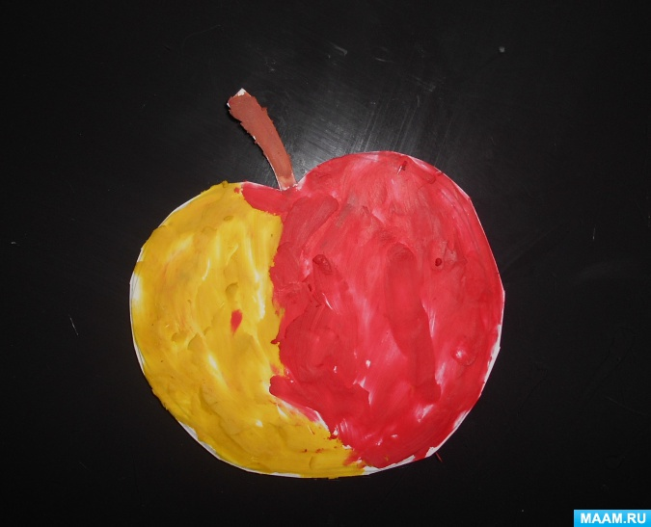
Воспитатель показывает яблоко, приглашает детей пройти за рабочие места.
Воспитатель: Но прежде чем приступить к рисованию яблок, давайте сделаем гимнастику для пальчиков.
«ВЫШЛИ ПАЛЬЧИКИ ГУЛЯТЬ»
Раз, два, три, четыре, пять
Вышли пальчики гулять.
Раз, два, три, четыре, пять
В домик спрятались опять.
Воспитатель: Ручки мы свои встряхнем и работать все начнем.
Воспитатель: Посмотрите, пожалуйста, на свое рабочее место. Какого цвета краски вы видите (красный,жёлтый, зеленый). Какого цвета яблоки? А листочек на веточке? (зеленый). Рисовать мы будем сегодня не кисточкой, а… (пальчиками). Перед вами лежат нарисованные контуры яблок.
Воспитатель просит детей обратить внимание на то, каким образом будем рисовать яблоки (показ последовательности действий)
После демонстрации дети приступают к работе. Воспитатель осуществляет контроль, при необходимости оказывает помощь. По завершении работы дети вытирают руки влажными салфетками
Ежик: Спасибо, ребята! Выручили. Мишутке понравится ваше угощение.
Дети складывают яблоки в корзинку и провожают ежика, что нужно ему сказать? (До свидания).
Воспитатель: Как хорошо мы сегодня поработали, давайте немного отдохнем.
- Рефлекторно-оценочный этап
Беседа по содержанию занятия:
- Кто сегодня приходил к нам в гости? (Ежик)
- Что у него случилось? (не нашел яблок)
- При помощи чего мы нарисовали яблоки? (при помощи пальчиков)
- Сколько яблок нашел Ежик? (ни одного) а сколько стало? (много)
-как вы думаете, Мишутке понравится наше угощение?
- А какие у него будут глаза, когда он увидит столько яблок?
(предложить детям изобразить радость)
Воспитатель: Посмотрите, пожалуйста, друг на друга, а я вам желаю, чтобы ваши глаза светились радостью и счастьем каждый день. Вот вам мои яблочки.
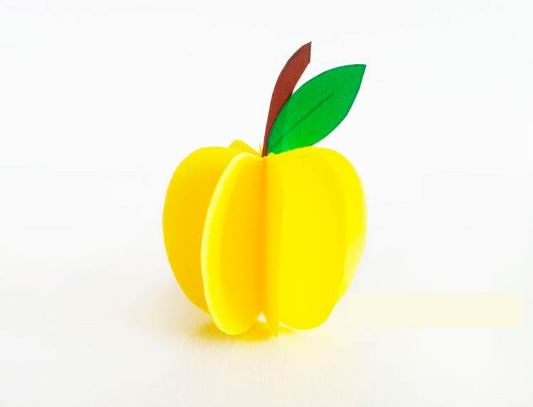

Список литературы
1. Комарова Т.С. Занятия по изобразительной деятельности в средней группе детского сада. - М.: Мозаика-Синтез, 2012.
2. Методика обучения изобразительной деятельности и конструированию. Т. С. Комарова, Н. П. Сакулина, Н. Б. Халезова и др.; Под ред. Т.С. Комаровой. - М.: Просвещение, 1991.
3. Методические рекомендации к «Программе воспитания и обучения в детском саду». / Под редакцией В.В. Гербовой, Т.С. Комаровой. - М.: «Мозаика-Синтез», 2010.
4. Сакулина Н. П., Комарова Т. С. "Изобразительная деятельность в детском саду"(Пособие для воспитателей). М., «Просвещение», 2005.
6. Тихомирова Л.Ф. Формирование и развитие интеллектуальных способностей ребёнка. Дошкольники. - М.: Рольф, 2000.

